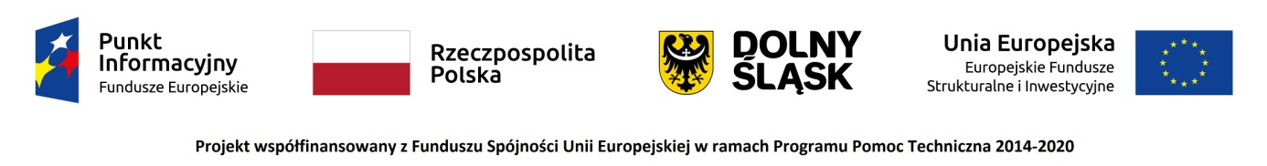

Spotkanie informacyjne w Jeleniej Górze pt. „Wsparcie unijne na zakładanie działalności gospodarczej i rozwój kwalifikacji zawodowych dla osób fizycznych”

Informacje o spotkaniu: spotkanie informacyjne dotyczące wsparcia na założenie działalności gospodarczej i rozwój kwalifikacji zawodowych w ramach dotacji i instrumentów zwrotnych.

Do udziału zapraszamy:
- osoby fizyczne pozostające bez zatrudnienia (zarejestrowane i niezarejestrowane w urzędzie pracy);
- osoby fizyczne pracujące;

Program spotkania:
- źródła informacji o Funduszach Europejskich oraz oferta Sieci Punktów Informacyjnych Funduszy Europejskich;
- możliwości uzyskania wsparcia na podejmowanie działalności gospodarczej – dotacje i instrumenty zwrotne;
- dotacje na podwyższanie kwalifikacji zawodowych celem pozyskania zatrudnienia lub polepszenia warunków pracy;
- aktywizacja zawodowa poprzez staże, praktyki i subsydiowane zatrudnienie;

Spotkanie odbędzie się 6 listopada 2019 r. w Jeleniej Górze w godzinach 10.00 - 13.00 w siedzibie Punktu Informacyjnego Funduszy Europejskich (Pl. Ratuszowy 32/32a)

Warunkiem uczestnictwa w spotkaniu jest przesłanie do 05.11.2019 r. zgłoszenia na adres pife.jeleniagora@dolnyslask.pl z podaniem imienia i nazwiska osoby uczestniczącej w spotkaniu. Informacje na temat spotkania można uzyskać pod numerem telefonu 75 764 94 66; 75 75 249 42.
Liczba miejsc jest ograniczona, decyduje kolejność zgłoszeń.
Otrzymanie potwierdzenia przyjęcia zgłoszenia jest równoznaczne z wpisaniem na listę uczestników spotkania. Sala, w której odbędzie się spotkanie jest dostosowana do potrzeb osób z niepełnosprawnościami. Prosimy o zgłaszanie potrzeb osób z niepełnosprawnościami na etapie rekrutacji.

Udział w spotkaniu jest bezpłatny.

Organizator spotkania :
Punkt Informacyjny Funduszy Europejskich w Jeleniej Górze
Urząd Marszałkowski Województwa Dolnośląskiego
Plac Ratuszowy 32/32a; 58-500 Jelenia Góra
tel. 75 764 94 66; 75 752 49 42
e-mail: pife.jeleniagora@dolnyslask.pl

